ALZHEIMER
CARATTERISTICHE
L’Alzheimer è una patologia neurodegenerativa con decorso caratterizzato da prevalente ed iniziale deficit di memoria che si accompagna al graduale impoverimento delle funzioni cognitive superiori come linguaggio, orientamento, abilità visuo-spaziali, pensiero astratto e la capacità di compiere movimenti finalizzati (aprassia).
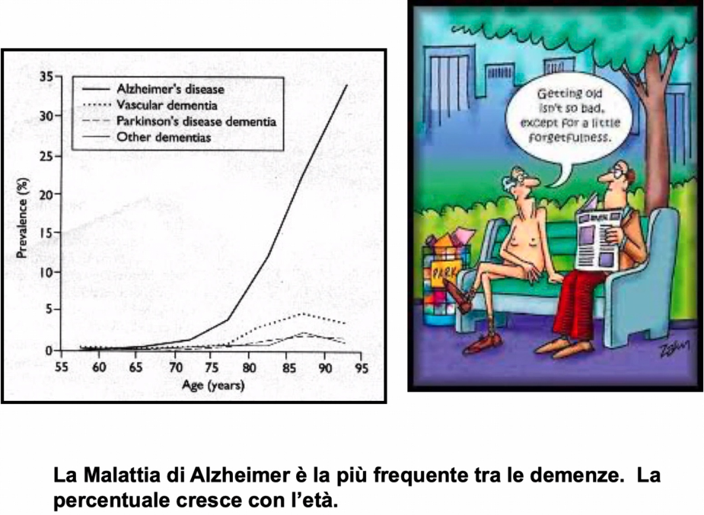
La malattia di Alzheimer è la più frequente causa demenza ed è correlata con l’età. Si sviluppa a partire da 65 anni in poi, ma la crescita è esponenziale dai 75 anni. Dal momento che l’età della popolazione italiana è in aumento questo rappresenta un problema importante anche dal punto di vista assistenziale. Dal grafico vediamo che esistono anche forme di demenza senile o vascolare dove si ha un problema di irrorazione cerebrale: i vasi sono parzialmente ostruiti da placche aterosclerotiche per cui il cervello non riceve il nutrimento appropriato e questo provoca atrofia. Ritroviamo poi la malattia di Parkinson, la quale nasce come disturbo motorio ma, con l’evolversi della malattia, va a coinvolgere la corteccia causando demenza.
In Italia si contano più di 1 milione di soggetti affetti dalla malattia di Alzheimer.

Il primo medico a descrivere tale patologia fu Alois Alzheimer il quale, nella sua pubblicazione, riporta la descrizione del primo caso documentato: una donna di 51 anni di nome Auguste, la quale era sempre stata in grado di gestire benissimo la sua vita e non aveva precedenti familiari di malattie mentali. Ad un certo punto la donna iniziò a cambiare il suo comportamento divenendo gelosa, cominciando poi a dimenticare le cose, e diventando incapace di gestire la quotidianità fino al ricovero con afasia, aprassia e mutazioni caratteriali, quando perse la capacità di rispondere correttamente a semplici domande (alla domanda “cosa stai mangiando?” mentre mangiava della carne, risponde “patate”). Da quello che sappiamo oggi possiamo dedurre -vista la giovane età- che si trattasse di una forma di Alzheimer familiare. Nello studio viene poi riportata l’intervista svolta dal dottore in cui la donna risponde in modo inadeguato, rispondendo sempre con il proprio nome alle domande: “Qual è il tuo nome? Il tuo cognome? Il nome di tuo marito?”.

Distinguiamo 2 forme di Alzheimer:
- La forma familiare (25% dei casi) ha una base genetica dovuta alla mutazione autosomica dominante di alcuni geni disfunzionali (3 geni mutati che giocano un ruolo nell’insorgenza di questa patologia attraverso un meccanismo gain of function). Si manifesta precocemente, prima dei 65 anni e spesso ha decorso rapido.
- La forma sporadica (75% dei casi) è più tardiva (dopo i 65-70 anni) ed è una malattia ad eziologia multifattoriale (cooperazione tra ambiente e predisposizione).

MANIFESTAZIONI CLINICHE
I deficit sono principalmente dovuti a danni a carico della corteccia superiore e riguardano:
- Memoria:
la memoria è sempre coinvolta, nelle fasi precoci si osservano deficit a carico di quella immediata (ciò che è successo pochi secondo/minuti prima dell’amnesia) poi quella a breve termine (cosa è accaduto nelle ultime ore) e infine quella a lungo termine fino a non riconoscere più i familiari (fase più tardiva).
- Disturbi del linguaggio:
i pazienti affetti tendono a parlare in modo non informativo talvolta privo di contenuti informativi (eloquio vuoto), in più presentano spesso:
  - anomia (non saper dare il nome alle cose);
  - afasia (non si sanno esprimere o non capiscono quello che viene detto loro);
  - ecolalia (ripetono in maniera ossessiva e a lungo una parola che hanno sentito per caso senza accorgersene);
  - palilalia (ripetono pezzi di frase);
  - logoclonia (ripetono per ore la prima sillaba di una parola sentita);
Lo sviluppo dei deficit sopra citati segue il decorso clinico della patologia: avremo una prima comparsa dell’anomia poi man mano che la situazione tenderà ad aggravarsi avremo la comparsa dei successivi seguendo l’ordine dall’alto verso il basso fino alla completa perdita del linguaggio.
- Deficit visuo-spaziali:
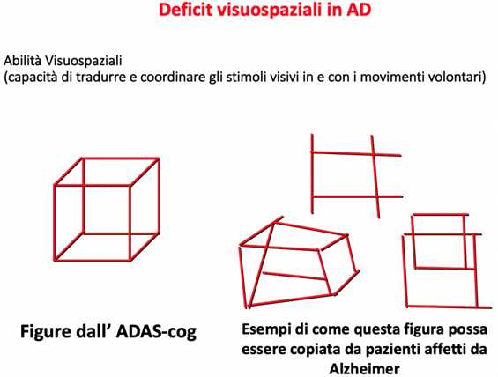
ovvero l’incapacità di interpretare lo spazio correttamente. Un test spesso sottoposto consiste nel far ricopiare a questi soggetti l’immagine di un cubo: non saranno in grado di disegnare un cubo uguale a quello datogli come stampo proprio perché questi pazienti percepiscono gli stimoli visivi in maniera diversa. Per questo motivo è importante soprattutto nelle RSA che il colore del pavimento sia costante poiché a causa di questi disturbi un pavimento a mattonelle nere e bianche è visto come una serie di gradini e porta ad inciampare.
- Perdita del pensiero astratto:
i soggetti non riescono ad elaborare concetti, a generalizzare eventi, cose o persone. Si caratterizza inoltre per l’incapacità di dare giudizi, risolvere problemi quotidiani, formulare ipotesi e prendere decisioni. Nelle forme avanzate siamo, quindi, in presenza di soggetti non in grado di autogestirsi.

DANNI
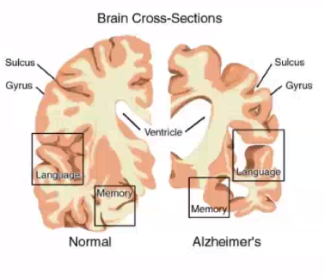
Analizzando la sezione di un cervello di un soggetto con l’Alzheimer si nota un quadro di atrofia cerebrale con circonvoluzioni sottili, solchi profondi e ventricoli dilatati. Le aree più interessate sono quelle prefrontali e frontali correlate proprio alla memoria e al linguaggio.
Un cervello compromesso in tal maniera si ha una volta che la malattia è in uno stadio avanzato e dunque fortemente sintomatica; ma questo succede addirittura dopo ben 10-20 anni di accumulo di danni di degenerazione neuronale. È quindi presente una lunghissima fase preclinica durante la quale i danni cominciano a verificarsi nell’ippocampo, nelle regioni frontale ed occipitale in modo asintomatico o con sintomi molto lievi. Poi, con il tempo, queste aree sono sempre più danneggiate (aree blu nell’immagine sotto a sx) finanche ad una atrofia che va a coinvolgere quasi tutto il cervello (fase tardiva) con esclusione delle aree temporale e post-frontale.
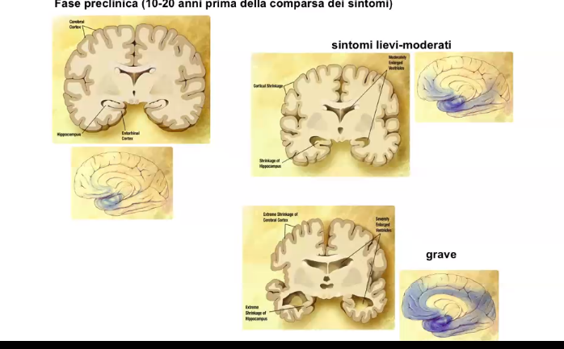
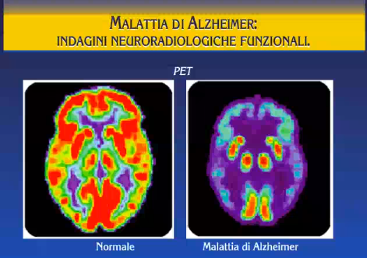
Questa situazione di atrofia è rilevabile anche in diagnostica tramite una PET (immagine sotto a dx) dove viene iniettato un mezzo di contrasto che è un analogo del glucosio e che permette di valutare l’attività cerebrale. Il cervello di una persona in salute apparirà come nell’immagine a lato a sinistra (dove le aree rosse sono quelle a consumo maggiore di glucosio, consumo che scema man mano compaiono colori più freddi), quello di un paziente affetto da malattia di Alzheimer apparirà come quello a destra (grandi aree viola e blu che indicano un consumo minimo di glucosio e quindi atrofia).
EVOLUZIONE DELLA MALATTIA
Il grafico rappresenta la storia naturale del decorso della malattia:
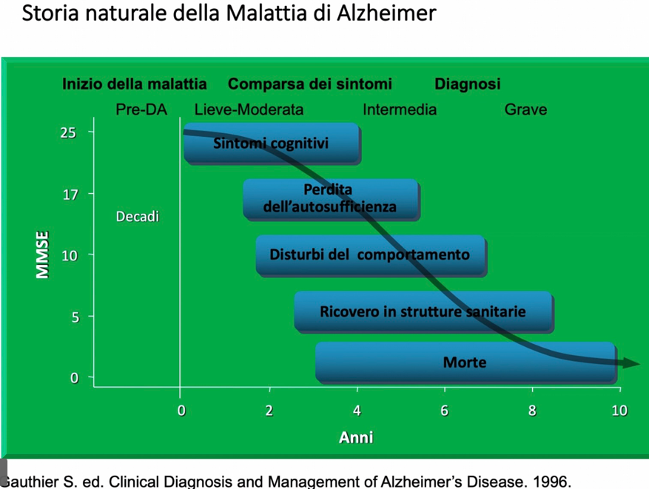
- periodo pre-malattia è molto lungo (può durare anche decadi)
- comparsa sintomi: da quando i sintomi cominciano a compromettere la vita quotidiana con la sequenza di insorgenza vista precedentemente, solitamente il soggetto muore entro 10 anni con una graduale perdita di autosufficienza, disturbi del comportamento e la necessità di assistenza continua come fosse un bambino. Nell’ultimo periodo i pazienti sono generalmente allettati con tutti i problemi connessi.

Il fatto di avere a che fare con pazienti dementi non vuole dire che questi non abbiano coscienza. La professoressa ricorda un malato di Alzheimer allettato e in gravi condizioni, la cui moglie si è messa a ricordare in sua presenza i vecchi tempi in cui andavano a ballare il liscio nelle balere e lui si è messo a piangere. E‘ bene quindi non parlare liberamente davanti al paziente anche se sembra che non sia cosciente. Sappiamo poco dello stato di coscienza quindi si dovrebbe accudire il paziente nel modo più umano possibile.

EZIOLOGIA
Escludendo le forme familiari dovute a mutazioni genetiche, l’eziologia è sconosciuta, ma vi sono vari fattori di rischio:
- Familiarità, intesa come patrimonio genetico ma anche come abitudini condivise;
- Età, dai 65 anni in poi aumenta l’incidenza, impennata dai 70-75;
- L’espressione di varianti polimorfiche dell’allele ε4 dell’Apo-E (non è un fattore causale ma predispone);
- La trisomia 21;
- Traumi cranici soprattutto se ripetuti (in realtà sono più associati al Parkinson che non all’Alzheimer);
- L’età avanzata dei genitori;
- Esposizione a sostanze tossiche: ad esempio metalli pesanti come l’allumino, alcol e fumo;
- Agenti microbiologici come herpes virus a causa delle tracce rinvenute in alcuni casi (solo secondo alcuni);
- Grado di istruzione: una persona istruita, che stimola il cervello, ha più connessioni neuronali e quindi la compromissione cognitiva è più graduale. Connessioni più complicate ad esempio nell’area semantica dovute ad una maggior conoscenza di parole comportano uno sviluppo maggiore della rete neurale e quindi è necessario più tempo per intaccarla e degradarla. L’istruzione, quindi, non evita la malattia ma può ritardarne la manifestazione.
- Fattori metabolici: diabete mellito (alcuni hanno ipotizzato l’esistenza di diabete 3 che si associa alla malattia di Alzheimer), obesità, bassi livelli di HDL.
Questi fattori di rischio non predispongono tutti allo stesso modo allo sviluppo della malattia: quelli ad avere un peso maggiore saranno l’età e la familiarità, al di sotto troveremo la presenza della trisomia 21 e ancora meno peso sembrano avere tutti i successivi.
La demenza è letale? Una persona affetta da demenza muore di morte simil naturale o muore “per demenza”?
Se si va a guardare la causa della morte scritta sulla cartella clinica si legge “arresto cardiaco, in fin dei conti muoviamo tutti per arresto cardiaco. In realtà la causa è proprio la demenza anche per una serie di fattori corollari che da questa scaturiscono. Per esempio, se il paziente viene nutrito per bocca invece che direttamente nello stomaco (tramite sondino), questo è potenzialmente pericoloso perché parliamo di una condizione in cui si è perso il riflesso della tosse: se anche una piccolissima quantità di cibo finisse nelle vie respiratorie questa causerebbe la polmonite ingestis. Per cui, la demenza va a causare un quadro complicatissimo di deficit a carico di vari organi e sistemi tali per cui il rischio di morte risulta sempre più elevato.

Prendendo la patologia in tempo, c’è possibilità di fermare i sintomi?
Fermare no, al massimo possiamo rallentare.

PATOGENESI
Sono presenti varie ipotesi che probabilmente sono tutte coinvolte nel meccanismo generale: ipotesi colinergica, ipotesi della fosforilazione di tau e quella della proteina amiloide β (Aβ).
Queste non sono ipotesi che si escludono a vicenda ma concorrono nell’insorgenza della malattia; finora però non è ancora stato trovato l’agente scatenate della malattia.

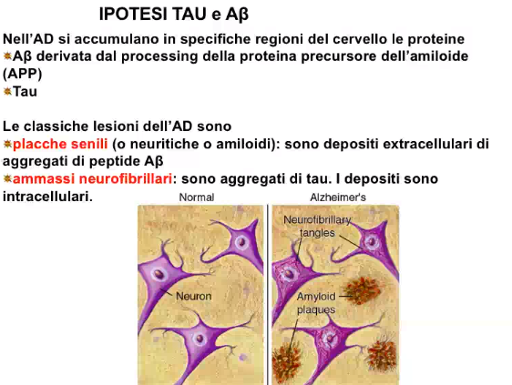
Nelle aree di cervello interessate dalla neurodegenerazione abbiamo l’accumulo di una proteina detta Aβ derivata dalla proteolisi alternativa del precursore dell’amiloide B (APP gene codificato sul cromosoma 21), così come abbiamo l’accumulo di un’altra proteina che è la proteina tau.
Dal punto di vista istologico nel cervello dei malati di Alzheimer vi sono lesioni caratteristiche:
  - le placche senili (o placche neuritiche o placche amiloidi): sono depositi extracellulari di proteina amiloide, derivata dalla precipitazione e aggregazione di un frammento proteico di 40-42 aminoacidi chiamato peptide Aβ.
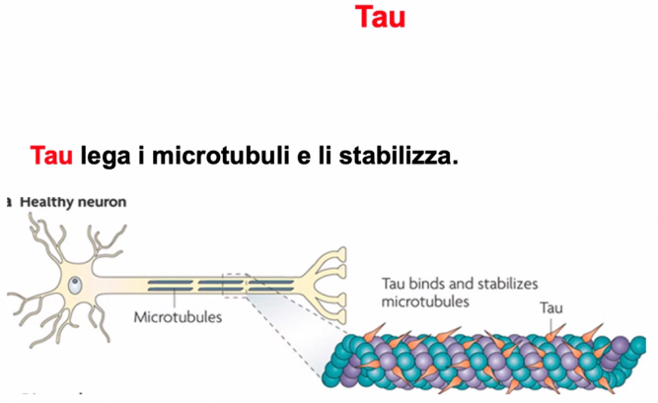
  - presenza di ammassi neurofibrillari ovvero aggregati proteici di Tau.
Gli aggregati di Tau li troviamo dentro i neuroni. La Tau è una proteina che lega i microtubuli, stabilizzandoli.
Quando però si ha una eccessiva fosforilazione di Tau, questa non lega più i microtubuli che diventano instabili, causando problemi a livello neuritico.

PROTEINA APP:
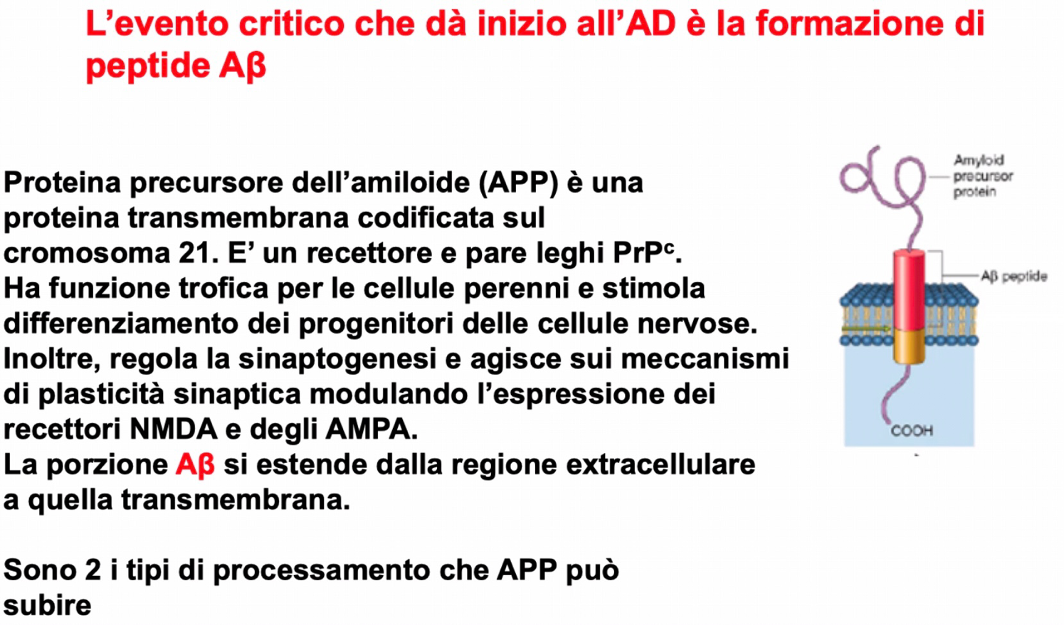
Il peptide Aβ deriva dalla digestione proteolitica della proteina precursore dell’amiloide (APP). APP è una proteina trans-membrana dei neuroni, abbondante a livello sinaptico, codificata da un gene localizzato sul cromosoma 21 (infatti la sindrome di Down è un fattore di rischio perché ho una produzione di APP 1.5 volte superiore al normale).
È una proteina a funzione recettoriale, il cui meccanismo di azione è ancora molto incerto, svolge molte funzioni:
- nelle fasi precoci dell’embriogenesi guida la migrazione dei neuroni: accoppia il citoscheletro, che interagisce con la sua coda intracitoplasmatica, con le proteine della matrice extracellulare;
- funzione trofica utile a mantenere vitali le cellule nervose;
- ha un ruolo nello sviluppo e nel differenziamento delle cellule staminali neurali in neuroni;
- regola la formazione delle sinapsi;
- modula l’espressione dei recettori NMDA e AMPA regolando la plasticità sinaptica;
- lega il colesterolo e controlla il metabolismo delle lipoproteine;
- recentemente è stata dimostrata la sua capacità di legare proteine prioniche che provocano alterazioni amiloidotiche a livello cerebrale.
Alcune di queste azioni sono svolte dalla proteina in toto, ma dal momento che questa proteina viene processata da delle proteasi (secretasi) anche i suoi frammenti hanno un’attività biologica.

Ci sono due processamenti proteolitici che questa proteina può subire:
  - Amiloidogenico (processamento alterato): γ-secretasi e β-secretasi generano il peptide Aβ, che dopo essere stato secreto precipita, si aggrega e forma le placche neuritiche.

- Processo NON AMILOIDOGENICO (normale):
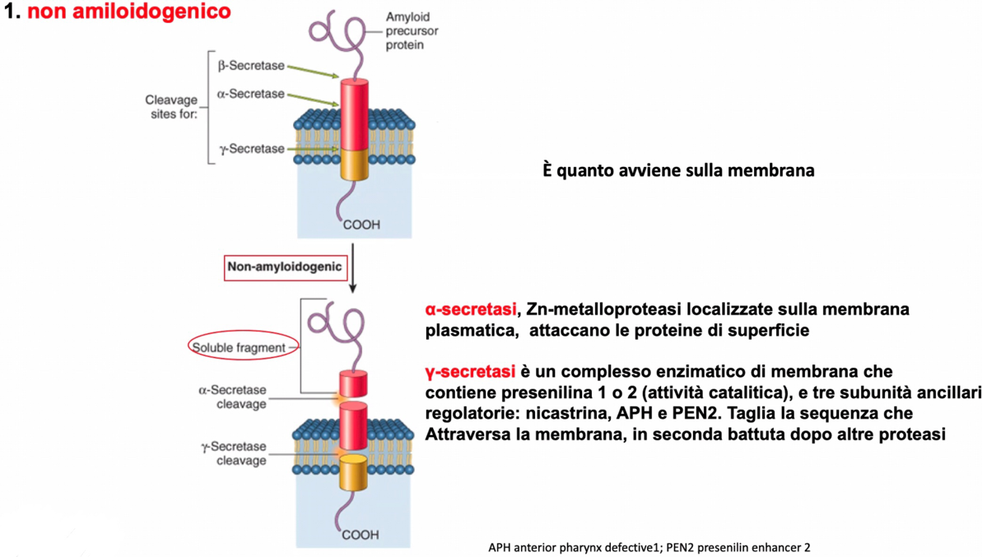
Avviene a livello della membrana. Qui possono intervenire due enzimi, α-secretasi e γ-secretasi, che vanno a frammentare la proteina. Il pezzo che rimane libero è un frammento solubile, per cui verrà smaltito.
- La α-secretasi è una metalloproteasi che richiede zinco per funzionare ed è localizzata sulla membrana plasmatica. Agisce sulle proteine presenti sulla superficie della membrana: attua il primo taglio andando a rimuovere la porzione esterna.
- La γ-secretasi è un complesso enzimatico di membrana che contiene 4 proteine: una presenilina 1 o 2 ad attività catalitica e tre subunità ancillari regolatorie quali la nicastrina, APH (anterior pharynx synthetic one) e PEN2 (enhancer della presenilina 2). Questo complessa taglia la proteina a livello transmembrana. Mutazioni a carico del gene delle preseniline sono alla base della comparsa dell’Alzheimer familiare.
In seguito a questo processamento si generano 3 frammenti non amiloidogenici:
- APP-α solubile: rilasciata nello spazio extracellulare ed è importante nel regolare la proliferazione cellulare, la formazione delle sinapsi e la crescita dei neuriti.
- C83: (frammento carbossi-terminale) interagisce con il trasduttore del segnale, regolando eventi di fosforilazione nella cellula.
- AICD: va nel nucleo e regola la trascrizione genica.

- Processo AMILOIDOGENICO (alterato):
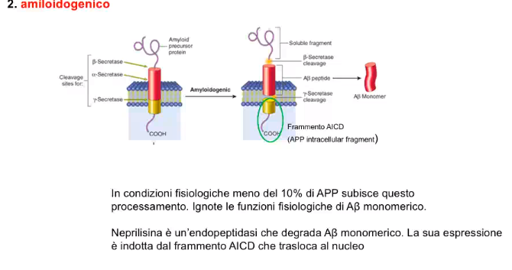
Intervengono le proteine che portano alla formazione del frammento amiloidogenico.
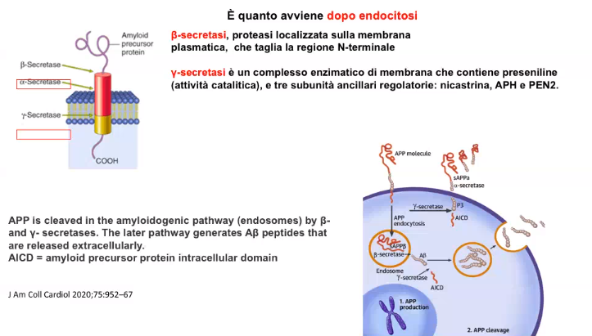
In questo caso, il taglio viene effettuato dalla γ-secretasi e dalla β-secretasi negli endosomi (i recettori vengono endocitati e avviati alla degradazione).
Il taglio dell’APP attuato dall’associazione tra queste due secretasi genera 3 frammenti:
  - un frammento solubile (che, come tale, non darà fastidio),
  - il peptide Aβ che rimane nell’ambiente extracellulare;
  - un frammento intracitoplasmatico chiamato AICD (amyloid precursor protein intracellular domain), che va nel nucleo e qui attiva la trascrizione del gene che codifica per la nepresilina, una peptidasi capace di digerire il frammento monomerico Aβ. In condizioni fisiologiche, quindi, quella piccola quantità di frammento prodotto viene degradato dall’enzima neprilisina indotto dall’AICD.
- (C99 regola la trasduzione del segnale).
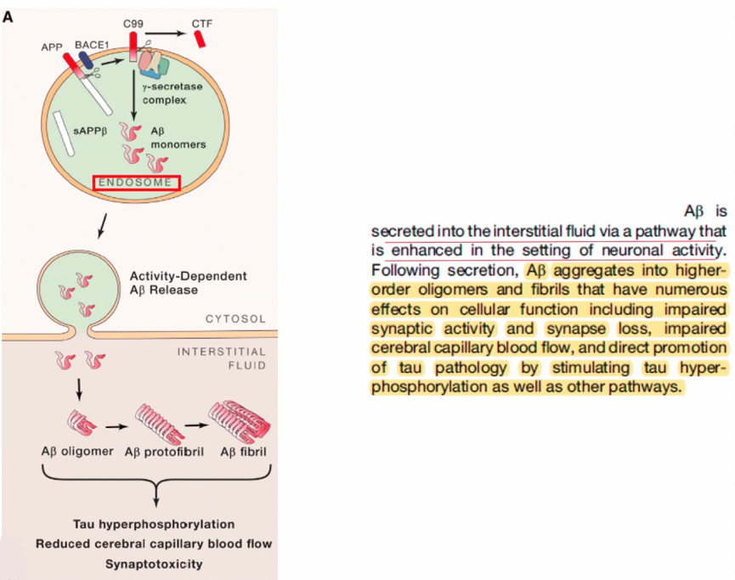
In condizioni fisiologiche una percentuale minima (~10%) di APP è processato in questo modo (per cui le quantità di peptide Aβ saranno molto piccole), mentre la maggior parte viene processato sulla membrana in modo non amiloidogenico.
Esiste quindi una produzione fisiologica di peptide Aβ però in presenza di una normale barriera ematoencefalica viene riversato nel sangue e non si accumula. Quando viene alterato il rapporto di processamento, oppure quando la barriera ematoencefalica è disfunzionale se ne accumula tanto.
Questo secondo tipo di taglio non avviene sulla membrana: avviene quando la proteina APP è stata endocitata, per cui il frammento Aβ si viene a generare all’interno delle vescicole. Il frammento Aβ viene in parte degradato dalla nepresilina e in parte rilasciato nell’ambiente extracellulare tramite delle vescicole dipendenti dall’attività elettrica e quindi dall’attivazione del neurone. Una volta fuori, questo frammento forma degli oligomeri, che poi evolvono in proto-fibrille e quindi in fibrille beta-foglietto antiparallele (fibrille amiloidogeniche) stabilizzate anche da componenti proteiche.
NB: Le natura delle fibrille amiloidogeniche non è distinguibile in microscopia ottica, solo con una ricerca antigenica sarà possibile identificarne la tipologia.
Quando questa proteina Aβ si accumula ha un’azione citotossica nei confronti dei neuroni:
- tende ad accumularsi nella membrana basale dei capillari, andando quindi ad alterare e comprimere i vasi cerebrali che irrorano i neuroni e portando ad una alterazione del flusso cerebrale riducendo l’apporto di nutrienti (vasculopatia amiloidotica).
- È tossica per le sinapsi; da questo capiamo la correlazione tra l’accumulo di questa proteina amiloide nel cervello e la disfunzione dei neurotrasmettitori.
- È in grado di attivare delle chinasi che iperfosforilano la Tau, ovvero la proteina che stabilizza i microtubuli. Quando tau è iperfosforilata si stacca dai microtubuli con conseguente disassemblamento degli stessi. Il tau staccatosi dai microfilamenti si aggrega assieme ad altri tau a formare i grovigli intracellulari di cui si è parlato prima.
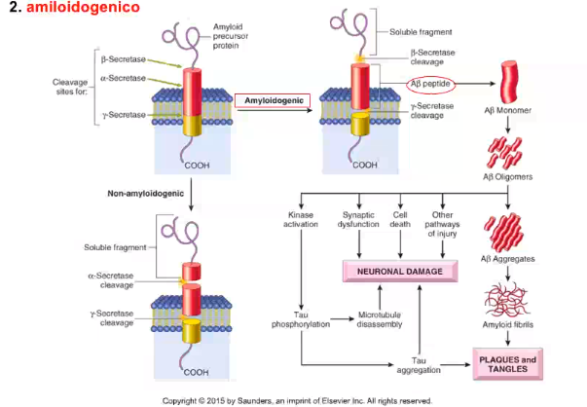
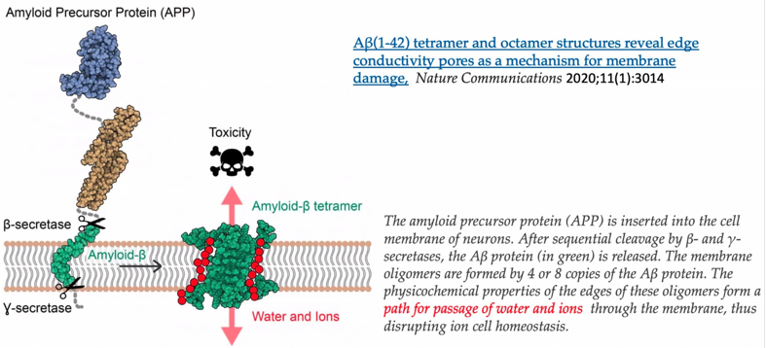
Alcuni studi molto recenti hanno dimostrato che il peptide Aβ può anche tetramerizzare (unione di 4 proteine), addirittura può andare a formare un complesso con 8 proteine creando una specie di canale a livello della membrana plasmatica che fa transitare in maniera non controllata, dall’esterno all’interno della cellula, l’acqua e ioni con conseguente alterazione dell’equilibrio ionico e quindi del funzionamento cellulare (se entra tanto sodio la cellula si gonfia e va incontro a modificazioni). Questo meccanismo è forse alla base della neurotossicità della proteina Aβ.
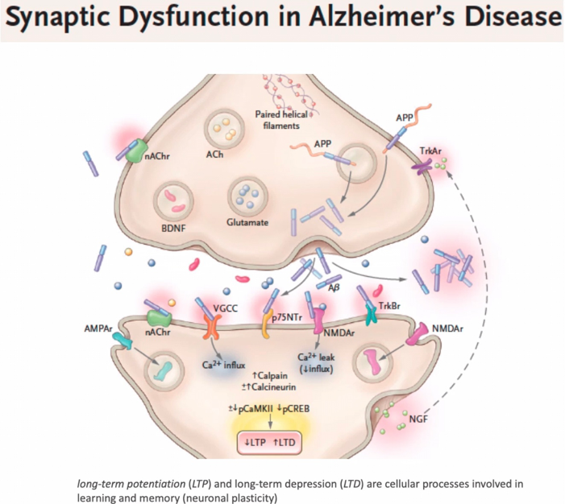
La produzione del peptide Aβ è massimale nelle ore diurne e minimo durante la notte.

Danno sinaptico causato da Aβ:
Aβ causa danno sinaptico: interagisce con i recettori dei canali NMDA, con il recettore 5 del glutammato e con i recettori nicotinici dell’ACh andando ad alterare lo spazio intersinaptico. Inoltre, interagisce con i canali del calcio. Provoca quindi un’alterazione sinaptica con ripercussioni sui potenziali sia a lungo che a breve termine. Dal punto di vista molecolare è una malattia complessa, i target sono molteplici.

L’effetto sui canali del peptide Aβ è dovuto a un cambio conformazionale o a ingombro sterico?
È possibile che ci sia un cambio conformazionale, è un frammento piccolo ma se interagisce con qualcos’altro crea modificazioni morfologiche delle proteine.
Il frammento AICD che induce la sintesi di nepresilina è quindi insufficiente nell’Alzheimer?
Se c’è troppo peptide Aβ il frammento AICD, che induce la produzione di nepresilina, non è sufficiente. Dobbiamo anche tenere conto che Aβ viene prodotto in vescicole intracellulari, se si accumula nella cellula abbiamo anche danno mitocondriale e al RE, e quindi la sintesi proteica non è più ottimale. Inoltre, dobbiamo tenere conto della situazione infiammatoria, è un quadro complesso. In questo caso la nepresilina più di tanto non fa.

Il peptide Aβ non spiega però tutto: la sua formazione è necessaria per lo sviluppo dell’Alzheimer, ma non è sufficiente (infatti, i trials clinici che come target avevano il peptide Aβ sono falliti).

IPOTESI COLINERGICA:
È stata la prima ipotesi formulata.
Nel paziente affetto da Alzheimer si osserva una precoce alterazione del sistema colinergico presinaptico, con diminuzione di ACh-transferasi nella corteccia frontale, parietale, occipitale e nell’ippocampo. C’è un problema nella trasmissione colinergica.
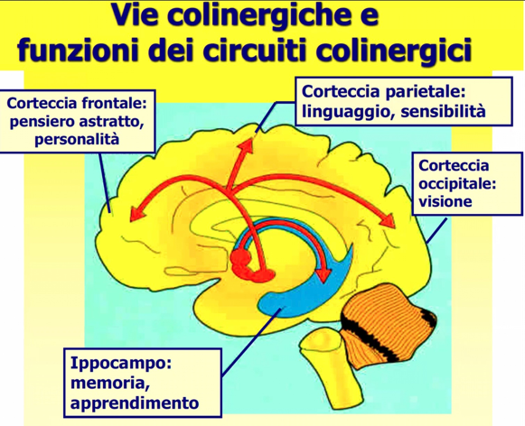
Ciò è presumibilmente dovuto all’accumulo di peptide Aβ nello spazio intersinaptico, inoltre sappiamo anche che il peptide interagisce con i recettori nicotinici. Ciò spiega l’uso terapeutico di inibitori dell’ACh-esterasi. oltre a questo, si assiste anche ad un disequilibrio di altri neurotrasmettitori. Sulla base di questo, all’inizio si è cercato di interpretare l’Alzheimer come una malattia causata da uno squilibrio a carico dei sistemi dei neuromodulatori. Esistono farmaci inibitori della acetilcolina-esterasi che tentano di bilanciare la situazione senza grandi successi. Le vie colinergiche sono importanti, ad esempio, nella corteccia frontale per il pensiero astratto e per la personalità, nell’ippocampo per la memoria e l’apprendimento, nella corteccia parietale per il linguaggio e nella corteccia occipitale per l’organizzazione della vista.

ACCUMULO DI TAU IPERFOSFORILATO:
Tau iperfosforilato precipita e aggrega, formando strutture fibrillari intracellulari neurotossiche. Queste da un lato attivano la risposta da stress, e se questa non è sufficiente le cellule vanno incontro a morte. La morte cellulare è anche facilitata dalla perdita di funzionalità dei microtubuli: quando tau fosforilata si stacca diventano instabili e con rischio di apoptosi.
Gli aggregati di Tau possono essere presenti nell’ambiente extracellulare, liberati all’esterno dalla morte della cellula, assieme alle placche neuritiche (aggregati di proteina Ab). La presenza di questi due accumuli nell’ambiente extracellulare avrà importanti ripercussioni sulla trasmissione sinaptica: Aβ va ad alterare il funzionamento dei canali NMDA. Questo canale, normalmente, deve rimanere chiuso per evitare l’eccessivo ingresso di ioni Ca2+ (troppo calcio è neurotossico perché attiva il canale AMPA). Provocano quindi un’alterazione sinaptica con ripercussione sui potenziali sia a lungo che a breve termine.
Si formano noduli fibrillari nella cellula che sono neurotossici → inducono risposta da stress.

NEUROINFIAMMAZIONE:
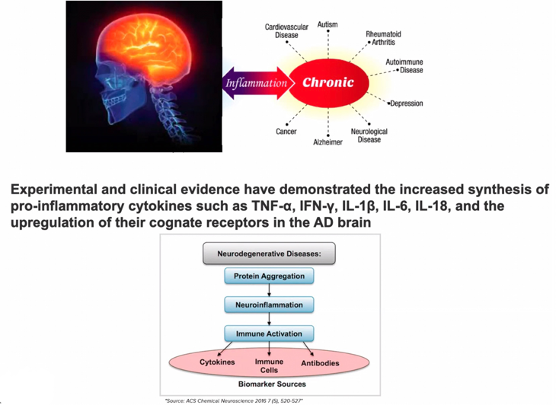
La neuroinfiammazione coinvolge una serie di citochine, quali TNF-α, IL-1β, IL-6, IL-18, presenti in quantità maggiori nel soggetto affetto da Alzheimer, così come i recettori di queste molecole.
È sempre il peptide Aβ che, attivando la microglia, induce la neuroinfiammazione tramite rilascio di citochine e il reclutamento di cellule del sistema immune. Uno stimolo infiammatorio cronico causa morte neuronale. Un ulteriore fattore pro-infiammatorio è l’accumulo di Tau iperfosforilato.
Inoltre, i peptidi Aβ si accumulano anche a livello dei vasi, alterando la barriera emato-encefalica: mentre nel soggetto sano la barriera permette di eliminare i pochi peptidi Aβ riversandoli circolo, nel soggetto con neuroinfiammazione questo meccanismo viene alterato e aumenta l’accumulo dei peptidi nei vasi.
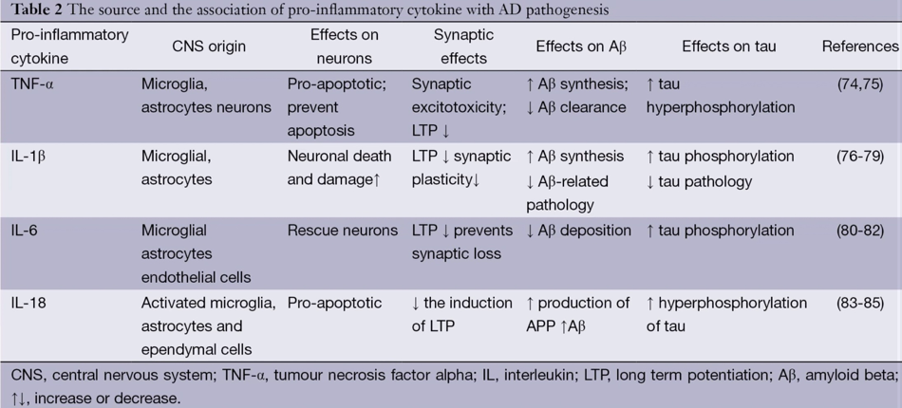
Le citochine prodotte dalla microglia influenzano i meccanismi patogenici:
- TNF-α:
prodotto da microglia, astrociti e neuroni e induce eccitotossicità sinaptica; stimola le secretasi che formano il peptide Aβ, e agendo sulla BEE riducono la rimozione del peptide. Inoltre, causa iperfosforilazione di Tau.
- IL-1β:
prodotta da microglia e astrociti e agisce sul danneggiamento di neuroni; promuove l’azione delle γ-secretasi, con aumento di Aβ, e la fosforilazione di Tau. A sua volta il peptide Aβ attiva l’inflammosoma, che attraverso la caspasi-1 attiva il precursore dell’IL-1β. Questa citochina, tra i vari effetti, altera la permeabilità della BEE, che farà più facilmente entrare eventuali sostanze tossiche, riducendo però al contempo la rimozione di Aβ.
- IL-6:
prodotta dalle cellule della microglia, astrociti e cellule endoteliali; aumenta fosforilazione di Tau.
- IL-18:
prodotta da miroglia, astrociti e cellule ependimali; se in eccesso causa morte neuronale. Aumenta la produzione di Aβ e fosforilazione di Tau.
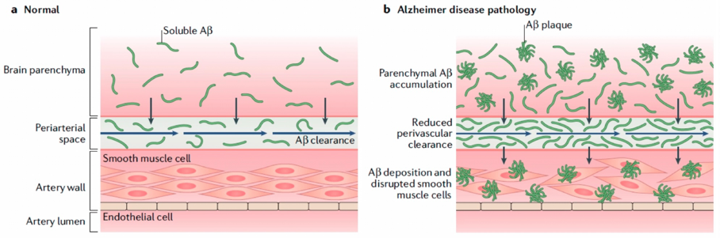
Oltre all’alterazione della BEE avremo deposito del peptide Aβ nella tonaca media delle arterie cerebrali, tra le cellule muscolari lisce, che non risponderanno più in maniera adeguata agli stimoli vasomotori.
FATTORI GENETICI (→ Alzheimer familiare):
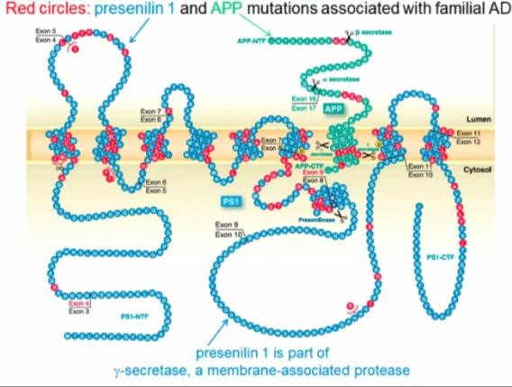
- Presenilina 1 e 2:
codificate rispettivamente sui cromosomi 14 e 1, se i geni sono mutati con effetto gain of function, aumenta il livello dei peptidi Aβ. Le preseniline 1 e 2 fanno parte del complesso della γ-secretasi. Non è ancora certo se il bersaglio della γ-secretasi sia necessariamente l’APP, il target principale sembra essere Notch. Un’ulteriore ipotesi, non ancora accertata, è che sia proprio una modificazione di Notch a indurre le γ-secretasi a tagliare APP.

- Dato che la proteina APP è codificata sul cromosoma 21, nella trisomia 21 avremo aumentati livelli di peptide Aβ.

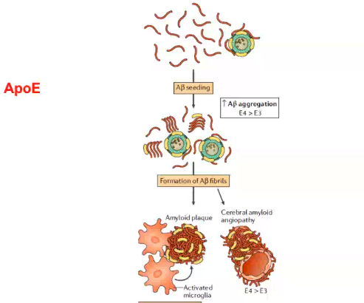
- Allele ε4 (presente nel 15% della popolazione e nel 50% dei casi di Alzheimer) del gene Apo-E, polimorfico. Apo-E è una macrolipoproteina, serve per trasportare il colesterolo, e nel SNC è fondamentale nella neurogenesi e nelle risposte alle lesioni. Viene prodotta dalla microglia attivata e dagli astrociti. Non tutti gli alleli sono patogenici, quello che interessa l’Alzheimer è l’allele ε4, abbastanza diffuso nella popolazione generale, e che troviamo nella metà dei soggetti affetti dalla patologia. Non è un fattore causale ma un fattore di rischio, specialmente per lo sviluppo precoce della malattia. Apo-E si accumula nell’ambiente extracellulare, dove fa formare lipoproteine ricche di lipidi, e le lipoproteine ricche di ε4 facilitano la deposizione di fibre amiloidotiche a partire dal peptide Aβ. A livello della BEE, queste lipoproteine ricche di ε4 facilitano la deposizione nella parete vasale, alterando la funzionalità della BEE. Le fibrille danneggiano la BEE, ma anche ε4 da sola è sufficiente per dare disfunzioni della BEE. ε4 può agire anche in senso opposto, legando recettori delle LDL e recettori delle cellule della BEE, facilitando l’allontanamento delle fibrille, il suo ruolo è quindi complesso, ma predominano gli effetti negativi. Apo-E ε4 aumenta l’aggregabilità delle fibrille facilitando la formazione di placche neuritiche e di angiopatia.

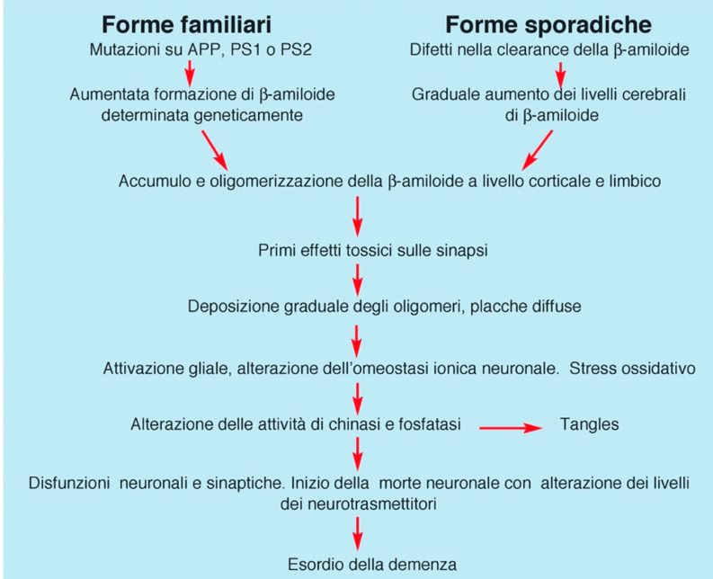
RIASSUMENDO: patogenesi AD
Che le cause siano genetiche, o che la forma sia sporadica, il risultato è l’accumulo e l’oligomerizzazione del peptide Aβ, inizialmente a livello del sistema limbico e dell’ippocampo. Ne derivano tossicità sinaptica, aumento delle placche neuritiche, attivazione della microglia, stress ossidativo, neuroinfiammazione, squilibrio tra chinasi e fosfatasi con iperfosforilazione di Tau e formazione di reti fibrillari intracellulari. Quando abbiamo una compromissione di un numero importante di sinapsi e neuroni avremo il quadro sintomatologico.

DECORSO DELLA MALATTIA
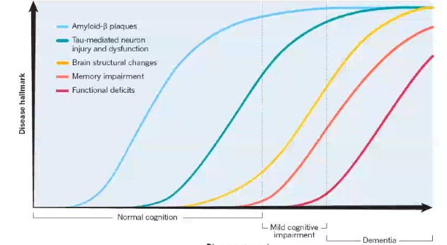
Per quanto riguarda il decorso della malattia, la curva dell’amiloide β inizia già molto prima dello sviluppo della patologia, leggermente dopo si ha la iper-fosforilazione e la deposizione di tau. Ancora più tardivamente si hanno alterazioni strutturali rilevabili nella tac, ma qui ci troviamo ancora in condizioni cognitive “normali”, seguono poi deficit di memoria e infine deficit funzionali che si verificano in una condizione di accumulo amiloide già massimale.

IMAGING
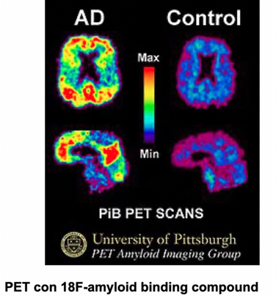
Esistono traccianti per le fibre amiloidi. Si somministrano in vena e vengono poi rilevati con PET. Nei soggetti affetti avremo accumulo di fibre amiloidi soprattutto a livello prefrontale e occipitale e la PET non si illuminerà.
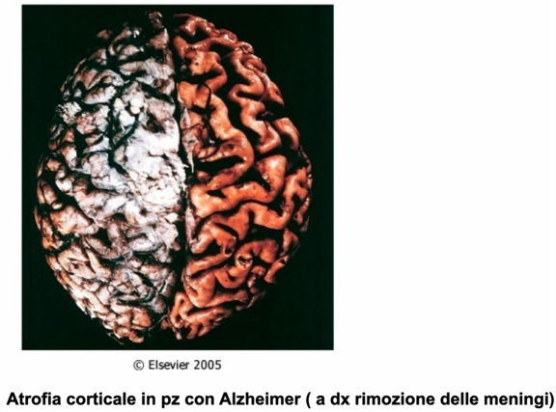
In autopsia osserviamo invece un’atrofia, che interessa soprattutto le aree anteriori e il lobo occipitale.
In microscopia osserviamo materiale amiloide nello spazio extracellulare (placche neuritiche), ammassi neurofibrillari intracellulari (Tau iperfosforilata precipitato) e angiopatia amiloide.
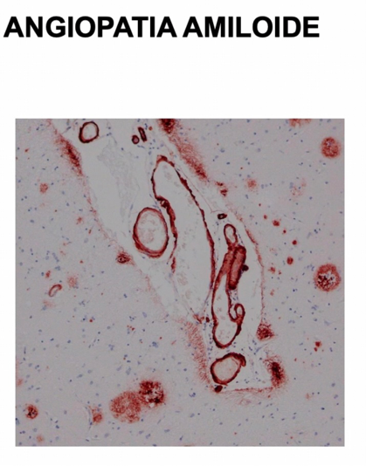
La placca neuritica può essere grossa (18mm di diametro), vediamo una lesione sferoidale con al centro materiale amiloide circondato da materiale filamentoso, costituito da neuriti rigonfi e disfunzionali, astrociti e microglia.
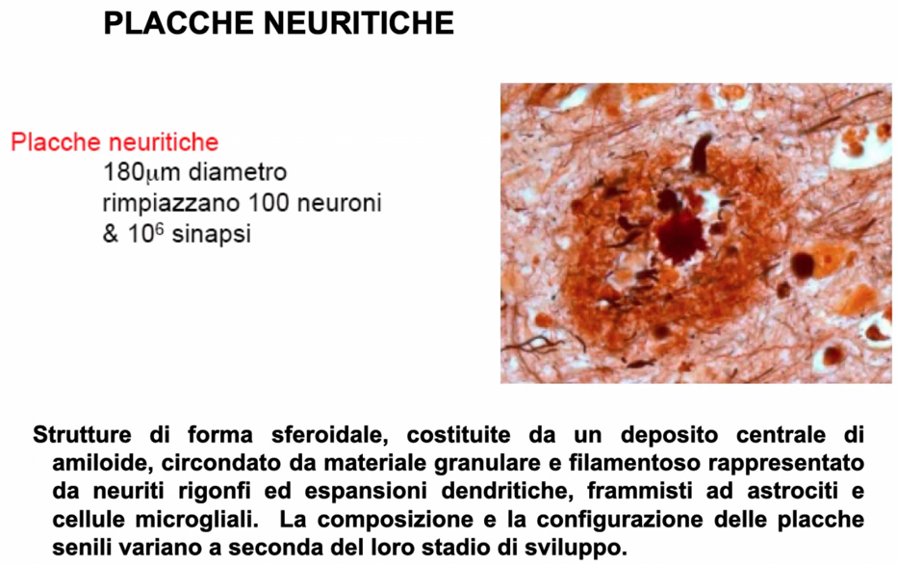
Le placche amiloidi e gli accumuli di Tau si formano ben prima della manifestazione clinica e delle alterazioni strutturali cerebrali. Un cervello che in RMN appare normale potrebbe già avere accumuli di questo tipo.
Possiamo usare Ab-anti-Aβ per individuare le placche amiloidi a livello di vasi (dx).

RICERCA
Ci sono stati trials clinici con Ab monoclonali diretti contro i peptidi Aβ. Questi possono ritardare lo sviluppo all’esordio della malattia, ma sono inefficaci in un paziente che già manifesta deficit di memoria e cognitivi. Altri trials si sono basati su inibitori della γ-secretasi. Non possiamo però ridurre l’Alzheimer al peptide Aβ, il quadro è molto più complicato.
Si è anche pensato di utilizzare l’immunoterapia per impedire la fosforilazione della proteina Tau.
Oppure si può procedere cercando di contenere l’infiammazione tramite somministrazione di molecole antinfiammatorie.
È dimostrato che alcuni primati, a noi vicini geneticamente, hanno grandi quantità di depositi amiloidotici nel SNC, senza mostrare tuttavia segni di demenza. Solo nell’uomo abbiamo infatti i polimorfismi di Apo-E e l’iperfosforilazione di Tau. Il peptide Aβ non è quindi l’unico fattore.
L’elemento a favore del ruolo di Aβ sono le mutazioni che ne aumentano la produzione. Al contrario, però, potremo trovare placche neuritiche nel cervello di persone azione senza alcun segno di demenza, così come possiamo trovare placche importanti ben prima che si manifesti la malattia. D’altro canto, non tutte le placche sono uguali.
La ricerca di base e clinica è molto attiva in questo ambito, nell’immagine a dx vediamo ad esempio una PET per individuare i livelli di placca amiloide e Tau in due soggetti con sindrome di Down a 23 e poi a 59 anni vs pazienti di controllo.
